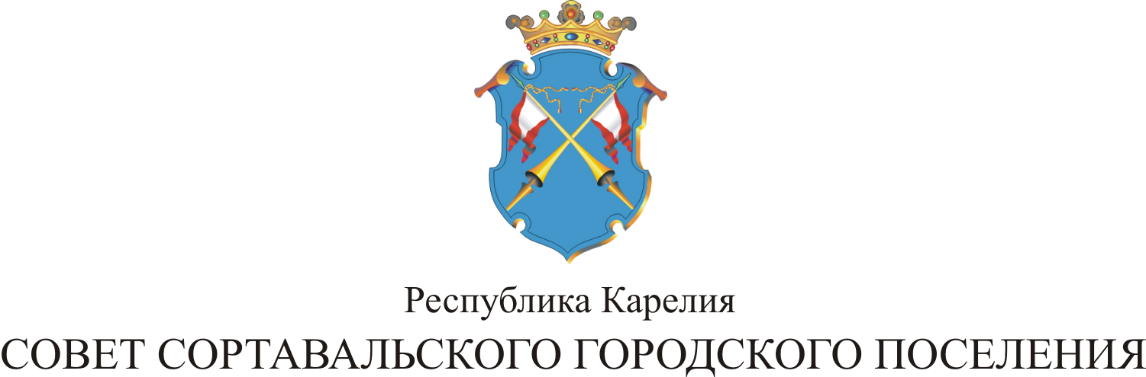

XLV СЕССИЯ II СОЗЫВА

РЕШЕНИЕ

от 29 февраля 2012 года № 221

Об утверждении Порядка проведения
антикоррупционной экспертизы нормативных
правовых актов и проектов нормативных
правовых актов Совета Сортавальского
городского поселения

В соответствии с Федеральным законом от 17 июля 2009 г. N 172-ФЗ «Об антикоррупционной экспертизе нормативных правовых актов и проектов нормативных правовых актов», постановлением Правительства Российской Федерации от 26 февраля 2010 года № 96 «Об антикоррупционной экспертизе нормативных правовых актов и проектов нормативных правовых актов» Совет Сортавальского городского поселения р е ш и л:

1. Утвердить Порядок проведения антикоррупционной экспертизы нормативных правовых актов и проектов нормативных правовых актов Совета Сортавальского городского поселения.

2. Настоящее Решение опубликовать в официальных средствах массовой информации.

Глава Сортавальского С.Н.Козигон
городского поселения

